POLE RESSOURCES ADULTES DANS LE SCOUTISME
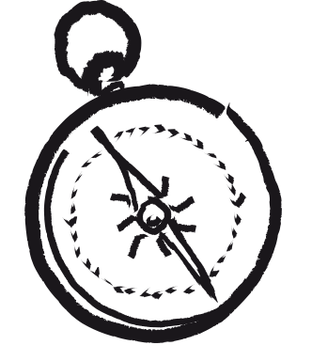
FORMULAIRE D’ATTRIBUTION de reconnaissances

Demande à transmettre par mail à l’animateur.trice développement adultes dans le scoutisme de votre territoire
Pour télécharger les conditions d’attribution : cf dossier comment ça marche : reconnaissance et compétence

Région : Choisissez un élément. Groupe : Cliquez ou appuyez ici pour entrer du texte.
Nom : Cliquez ou appuyez ici pour entrer du texte. Prénom :Cliquez ou appuyez ici pour entrer du texte.
Adresse : Cliquez ou appuyez ici pour entrer du texte.
Téléphone :Cliquez ou appuyez ici pour entrer du texte. Mail : Cliquez ou appuyez ici pour entrer du texte.
Numéro d’Adhérent : Cliquez ou appuyez ici pour entrer du texte.
Fonction actuelle :Cliquez ou appuyez ici pour entrer du texte.

Parcours de formation EEDF :
Compléter le tableau en précisant la date de formation ou d’obtention (mois et année en chiffres). Joindre la copie des diplômes.
TITRE | ASF | RUSF | DSF | FORMATEUR.TRICE
Année d’obtention

Nombres d’années d’expérience
Nœud de Tisserant : Motivation de la demande
Développer ici le parcours du bénévoles et le nombre d’années d’engagement

…/

RECONNAISSANCE DEMANDEE :
Responsable ASF avec 2 ans d’expérience: 1 bague 2 torons ☐
Responsable d’unité RUSF 2 buchettes ☐
Directeur du scoutisme DSF / formateur-trice 3 buchettes ☐
Formateur.trice international (stiff) 4 buchettes ☐
Reconnaissance de l’engagement Nœud de Tisserant ☐

DEMANDEUR :

Je soussigné(e) M Cliquez ou appuyez ici pour entrer du texte. Fonction Cliquez ou appuyez ici pour entrer du texte.
« je certifie que cette personne satisfait aux critères de formation et d’expérience »
Fait à :Cliquez ou appuyez ici pour entrer du texte. Le :Cliquez ou appuyez ici pour entrer du texte.
Signature

Envoyer les badges et foulards à (nom prénom adresse complète)Cliquez ou appuyez ici pour entrer du texte.

TARIFS

Bague Gilwell | 7,00€
2 buchettes | 5,50€
3 buchettes | 7,00€
Foulard | 20,00€
Nœud tisserand | 4,00€

Avis et signature du Délégué national Ressources Adultes dans le scoutisme :
ACCORD ☐ REFUS ☐

Signature :

Date de la certification : | Date de saisie : | N° d’attribution :
Envoi de la réponse : | Envoi du diplôme / colis :

